Лабораторная работа № 2  
Тема: Настройка протокола STP (IEEE 802.1D)

1) Для заданной на схеме schema-lab2 сети, состоящей из управляемых коммутаторов и персональных компьютеров. Настроить протокол STP, назначив явно один из коммутаторов корневым настройкой приоритета

vIOS-L2-01(config)#spanning-tree vlan 1 priority 4096

2) Проверить доступность каждого с каждым всех персональных компьютеров (VPCS), результаты запротоколировать

отдельно в файле “Доступность компьютеров”

3) На изображении схемы отметить BID каждого коммутатора и режимы работы портов (RP/DP/blocked) и стоимости маршрутов, результат сохранить в файл

цена у всех маршрутов - 4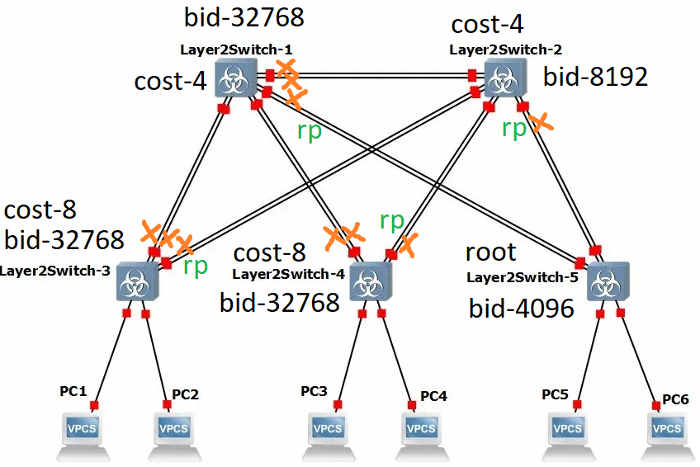

результаты в файле “маршруты”

4) При помощи wireshark отследить передачу пакетов hello от корневого коммутатора на всех линках (nb!), результаты включить в отчет

switch 1 - switch 5

root - switch 3, передаются hello-сообщения от switch 3, пока не получен приоритет switch 5

Топология перестраивается

Передаются hello-сообщения от switch 5

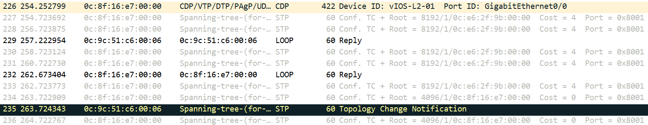

switch 2 - switch 5

Аналогично switch 1 - switch 5

switch 2 - switch 4

root - switch 3, передаются hello-сообщения от switch 3, пока не получен приоритет switch 5

Передаются hello-сообщения, полученные от switch 5 через switch 2, с добавлением своего cost всем

Передаются hello-сообщения, полученные от switch 5 через switch 2.

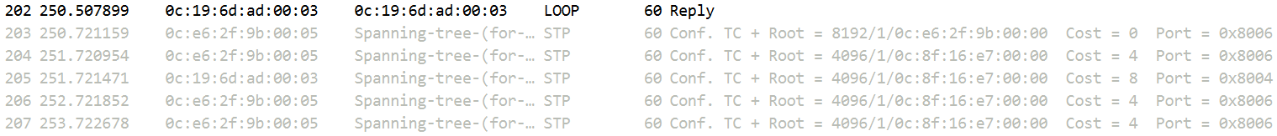

switch 1 - switch 4

Аналогично switch 2 - switch 4, за исключением того, что этот порт заблокирован со стороны switch 4



switch 3 - switch 2

Аналогично switch 2 - switch 4



switch 1 - switch 3

Аналогично switch 2 - switch 4



5) Изменить стоимость маршрута для порта RP произвольного назначенного (designated) коммутатора, повторить действия из п.3, результат сохранить в отдельный файл

для switch 4 -> switch 2

spanning-tree vlan 1 cost 50

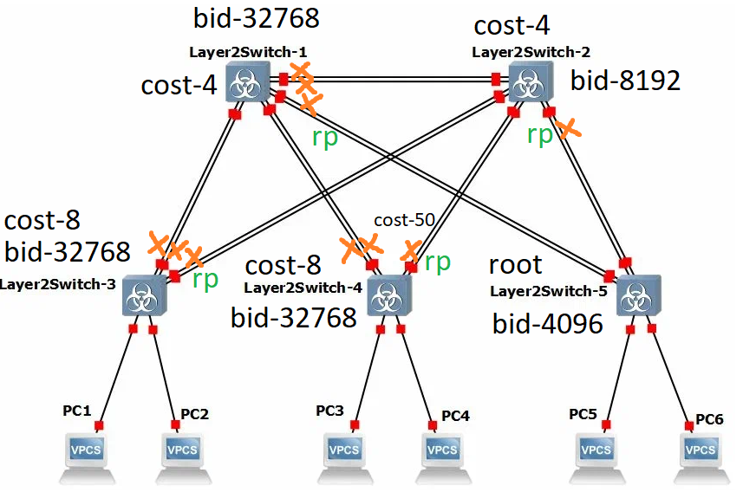

результаты в файле “маршруты”

6) Сохранить файлы конфигураций устройств в виде набора файлов с именами, соответствующими именам устройств

7\*) Опциональное задание: заменить STP на RSTP (IEEE 802.1w), повторить 1-6, отметить резервные порты в п.3 и п.5,

отличие работы протокола RSTP от протокола STP в п.4